Paso a Paso ilustrativo envío digital de material audiovisual

Mediashuttle
Subgerencia Tecnologías de la Información

Marzo de 2021

Pasos de instalación

- Mediante navegador Chrome, acceder al sitio:
https://tvn-franja.mediashuttle.com/

- Marcar la casilla "Permitir siempre que franja-tvn.medishuttle.com abra este tipo de enlaces en la aplicación asociada" y dar Clic en “Abrir URL:sigclient Signiant Client”.
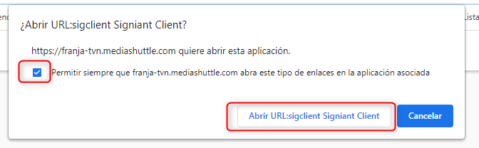

- Ingresar el Email y dar Clic en "Siguiente" 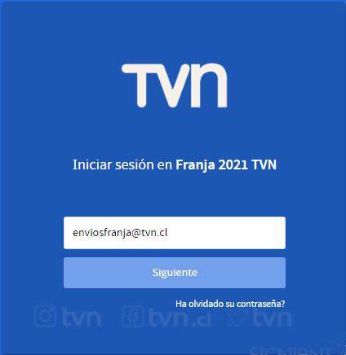

- Ingresar la contraseña y dar Clic en "Iniciar Sesión"
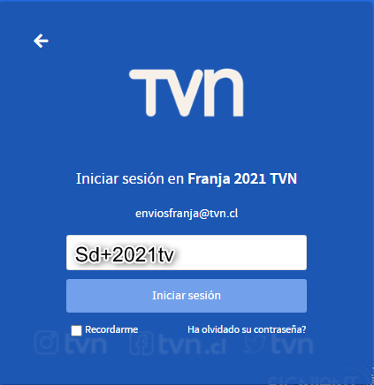

- Dar Clic en "Añadir Archivos"
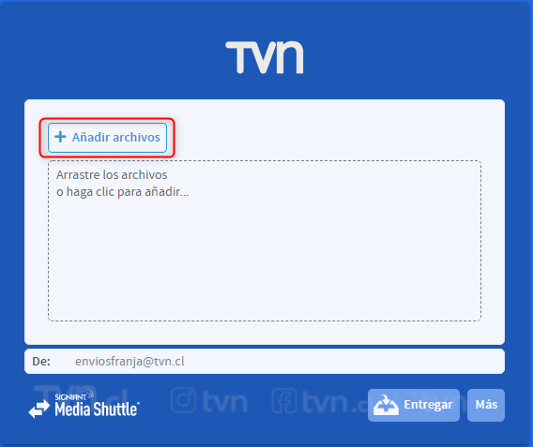

- Se abrirá el explorador de Windows en donde debe seleccionar el archivo que desea enviar y dar Clic en "Open"
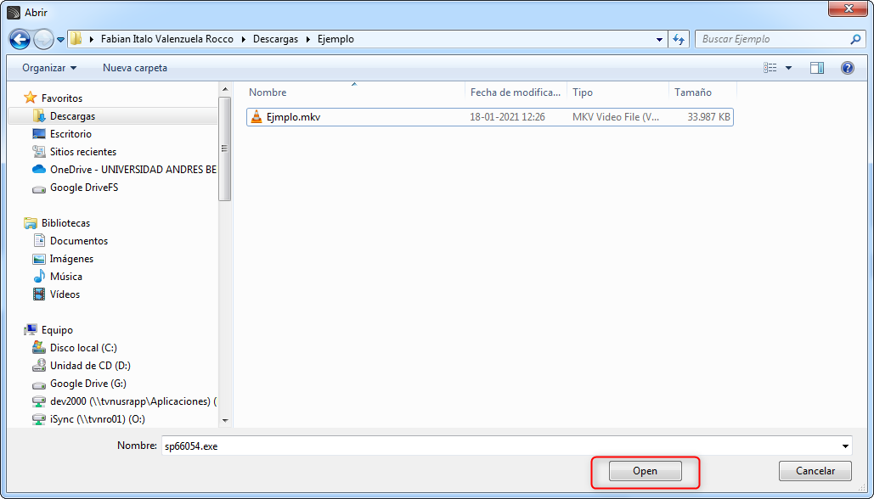

- Dar Clic en "Entregar"
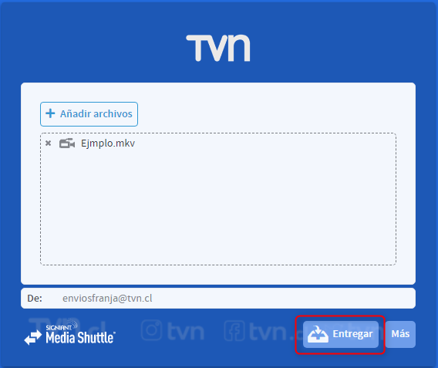
- Se iniciará la transferencia y se mostrara una barra de avance.
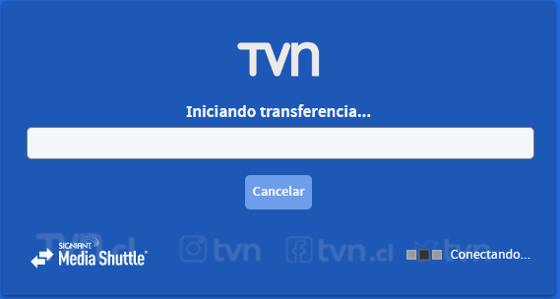

- Por último se mostrará el mensaje "Transferencia completada"
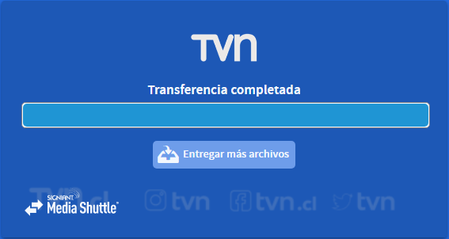

Credenciales
Email: enviosfranja@tvn.cl
Contraseña: Sd+2021tv

